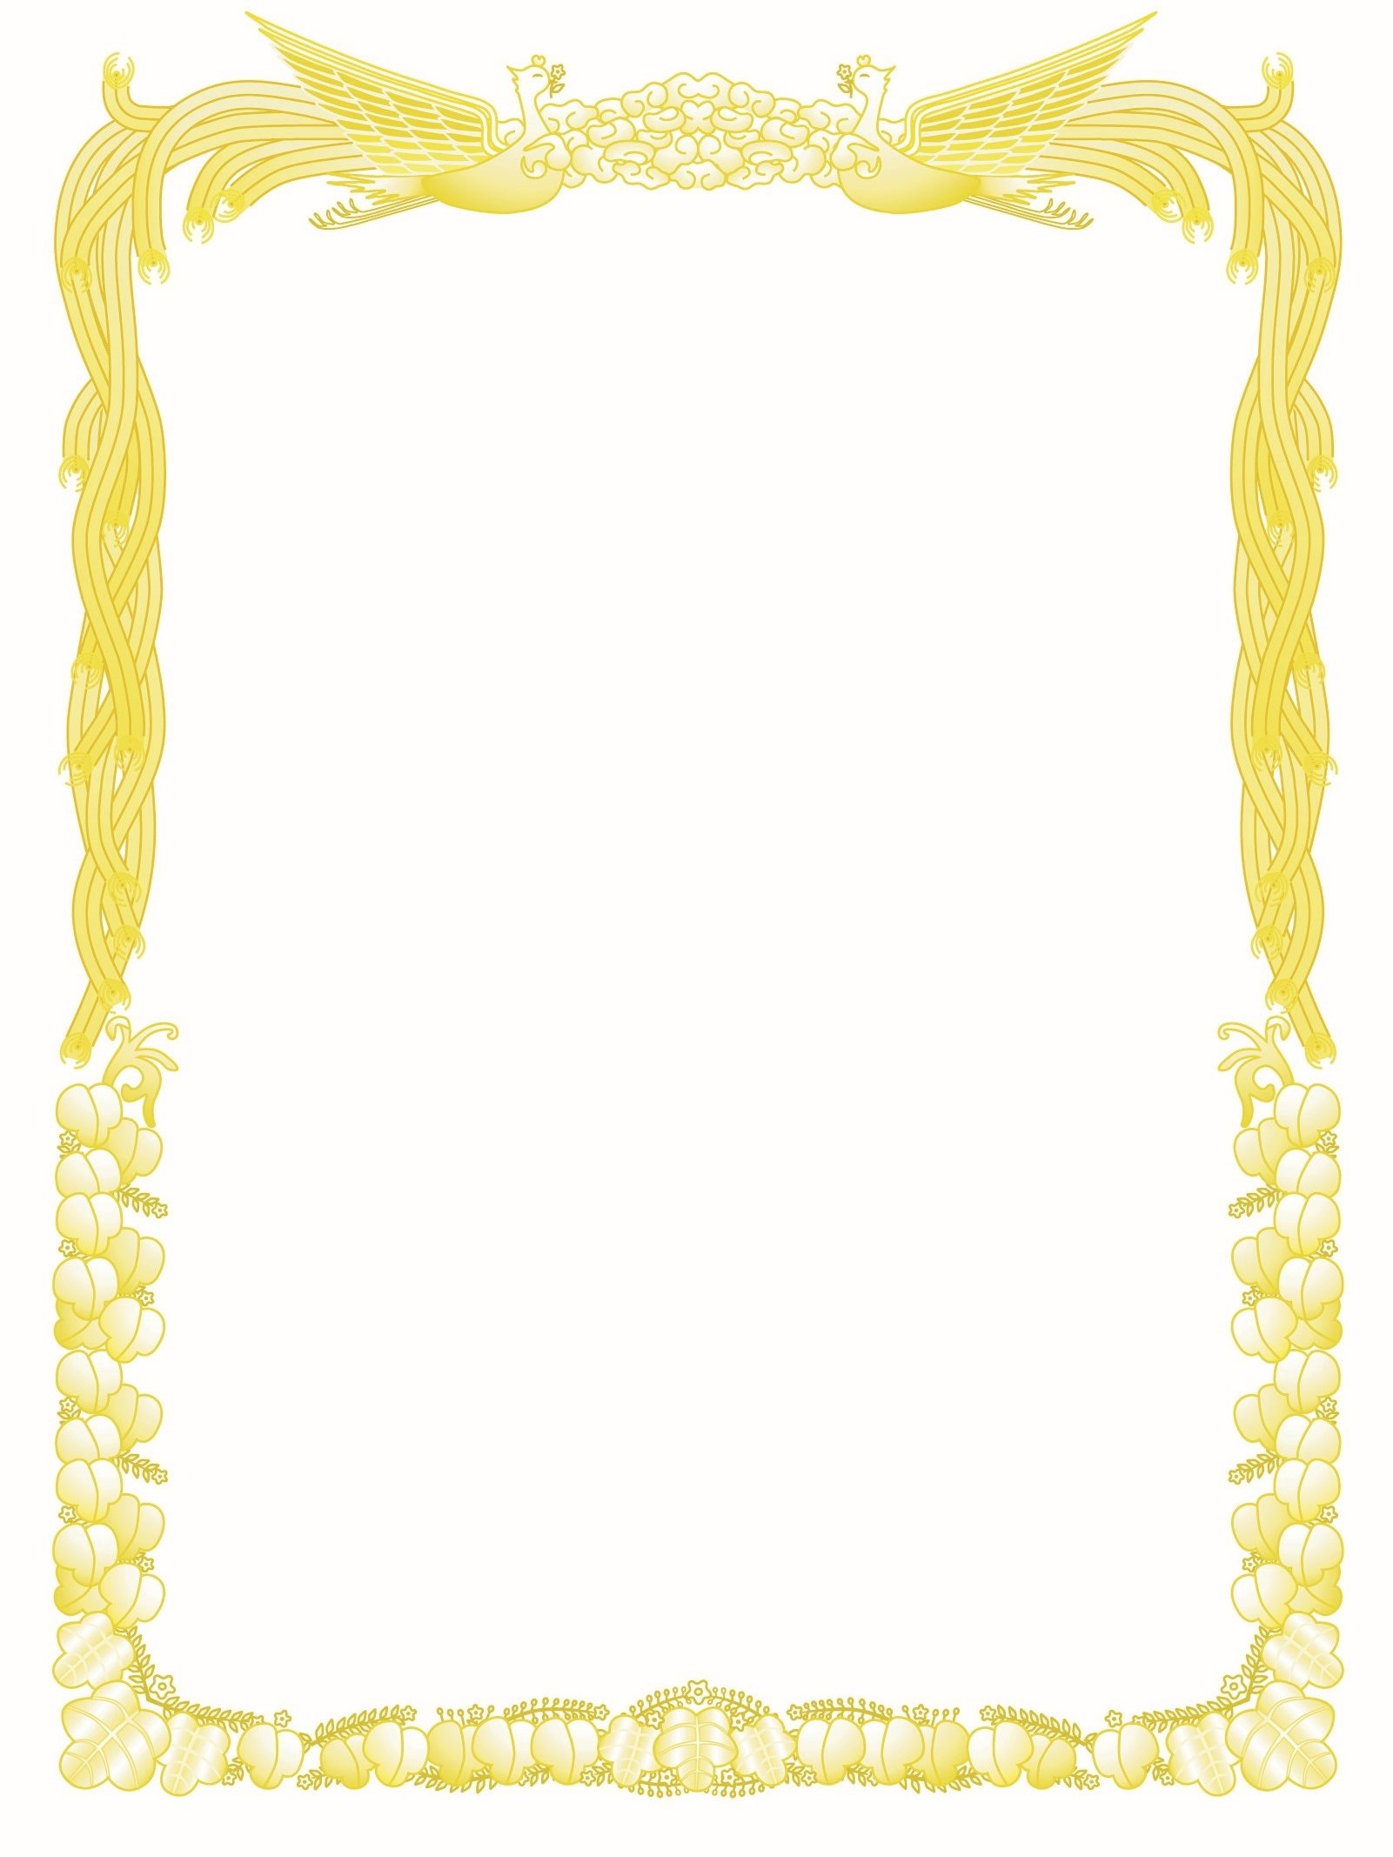

**JA1○☓△ 　殿**

**PK交信賞**

**JAPAN　PARK　AWARD**

**PK1000**

**特記　MIX**

**貴局は　アマチュア無線技術を駆使して　　異なるPK1000箇所との交信を達成されました。 　 よってここに栄誉を称えアワードを発行いたします**

**2022年〇〇月〇〇日**

**KST ラジオくらぶアワード委員会**

**賞　状**

**特記 　MIX**

**アワード委員会**

**2021年　12月31日**